**CTL SHIFT A PARA COMENTAR LAS ETIQUETAS**

**Comandos VSC:** 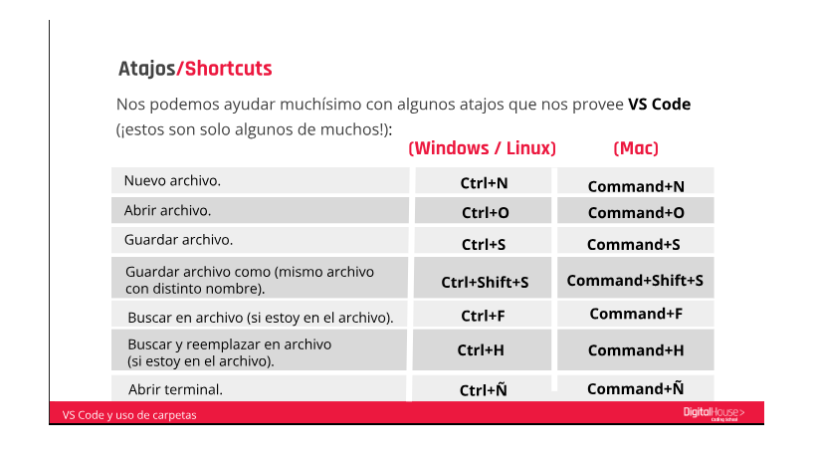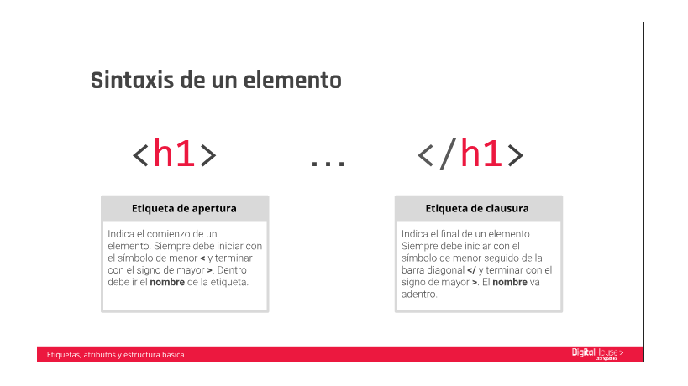

**Atributos de un elemento:**

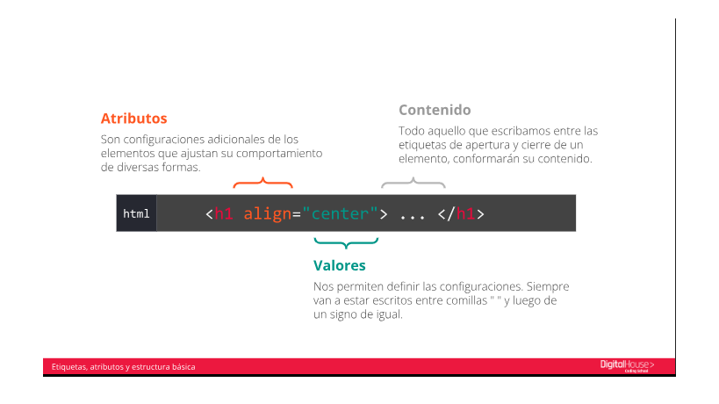

**Estructura básica de un documento HTML**:

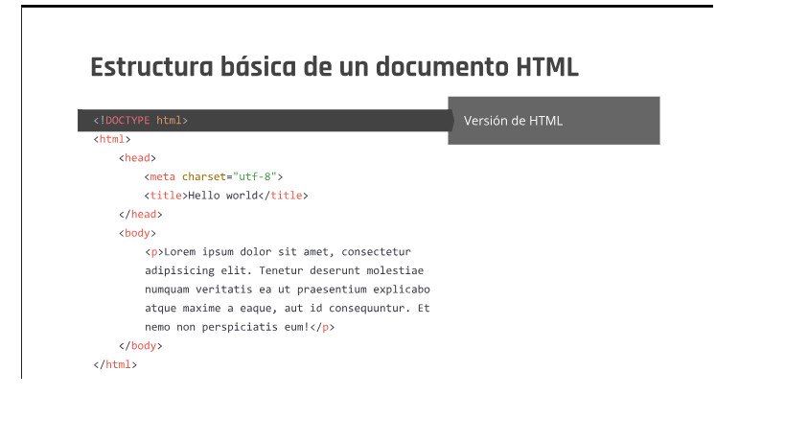

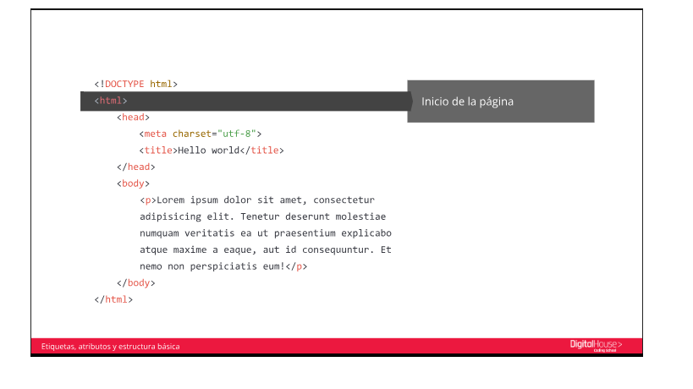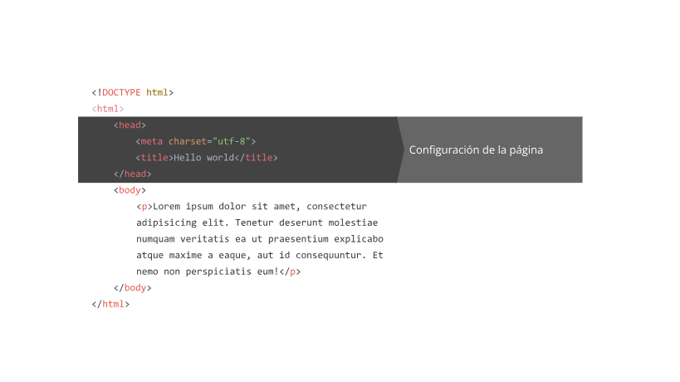

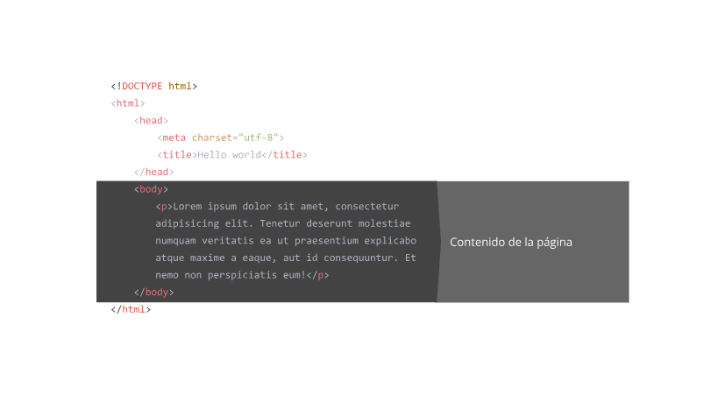

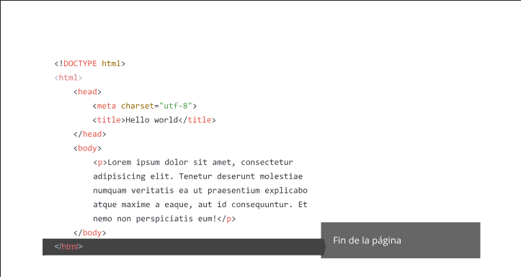

**Las etiquetas semánticas de bloque:**

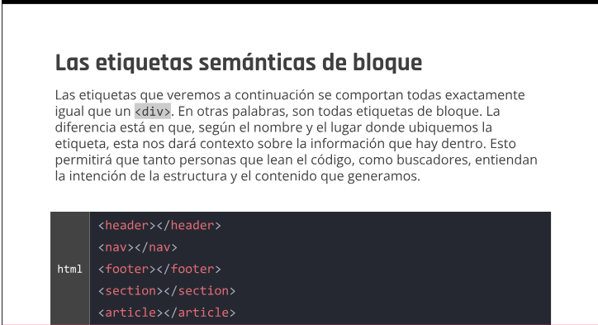

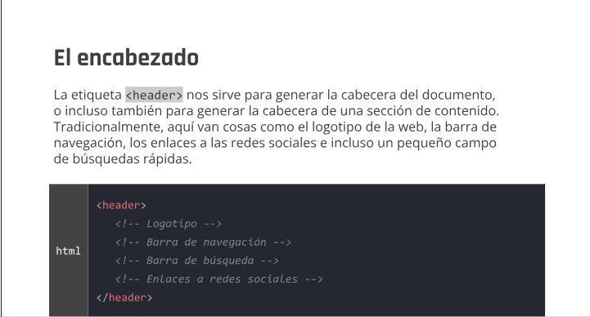

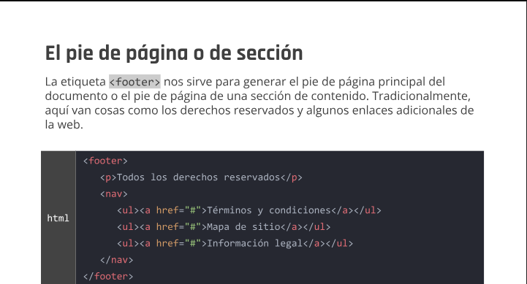

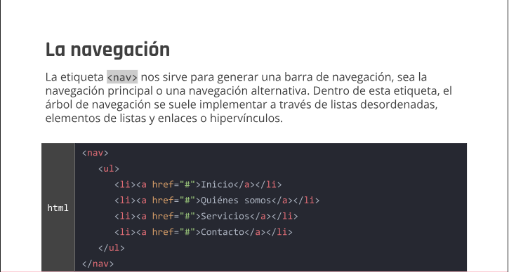

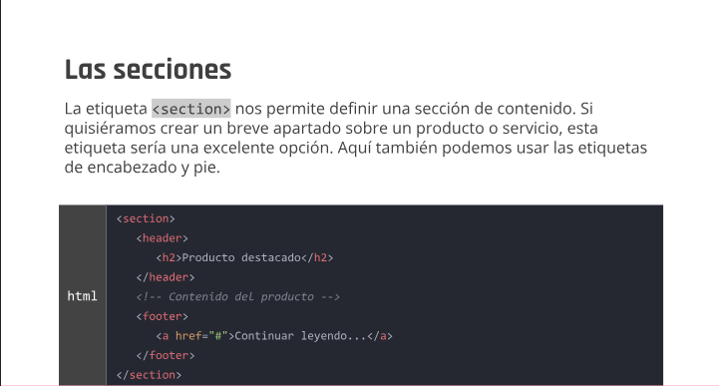

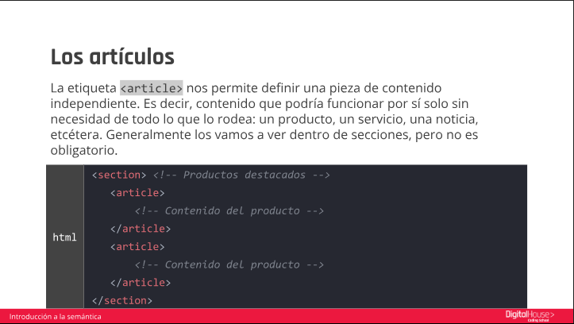

**Los elementos de bloque**:

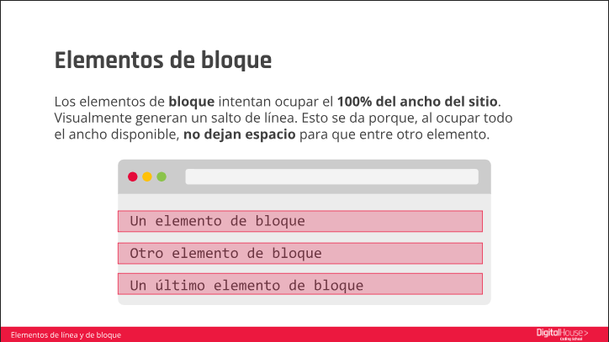

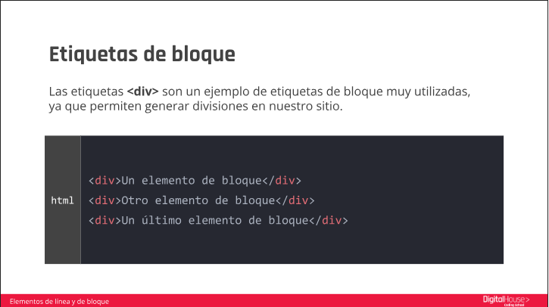

**Los elementos de línea**:

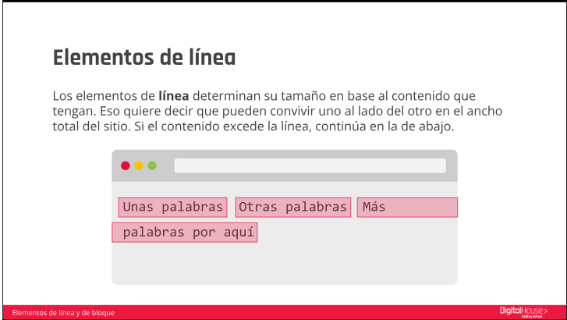

**Etiquetas de línea:**

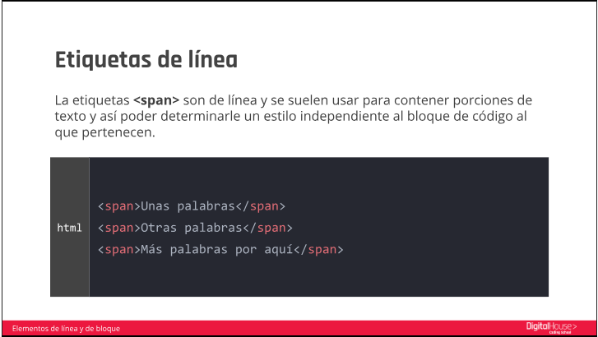

**Listas ordenadas (ol):**

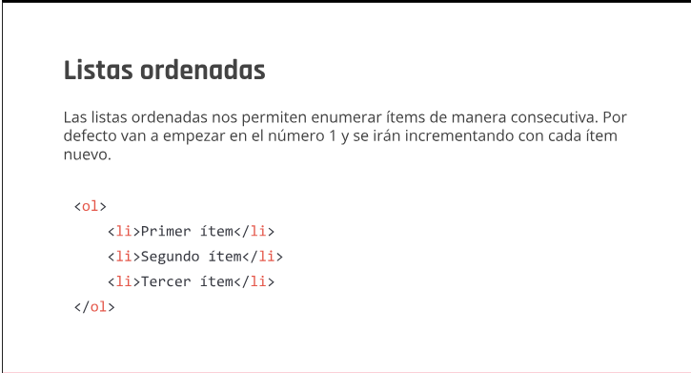

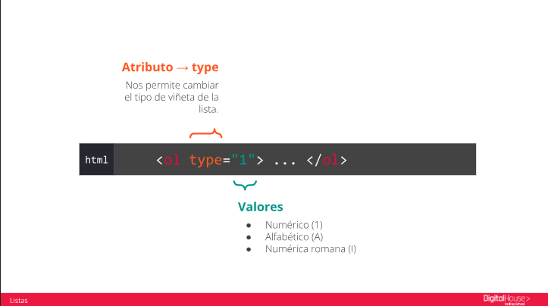

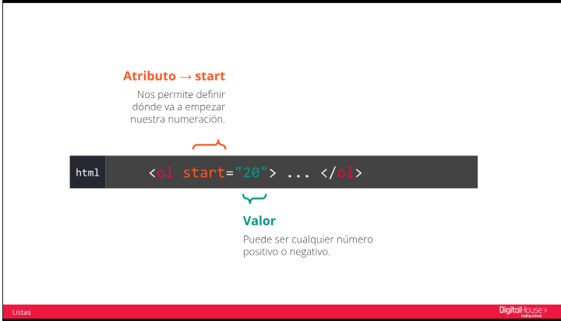

**Listas desordenadas (ul)**:

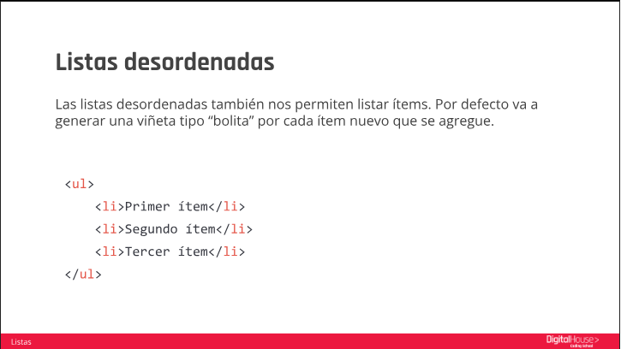

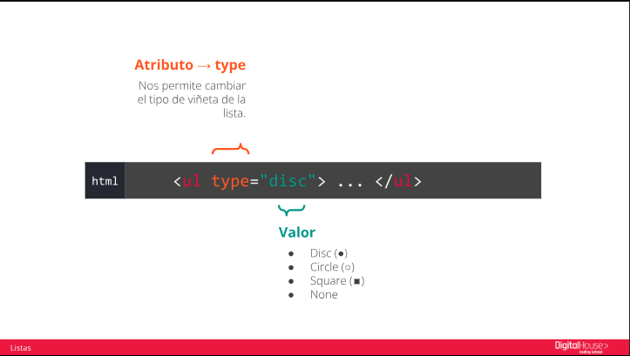

**Listas anidadas**:

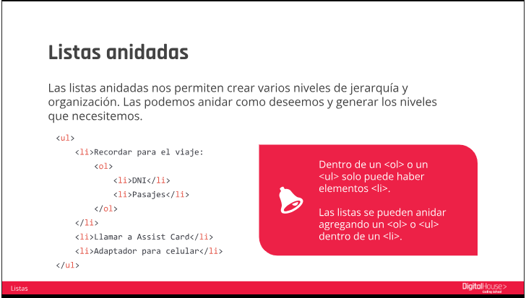

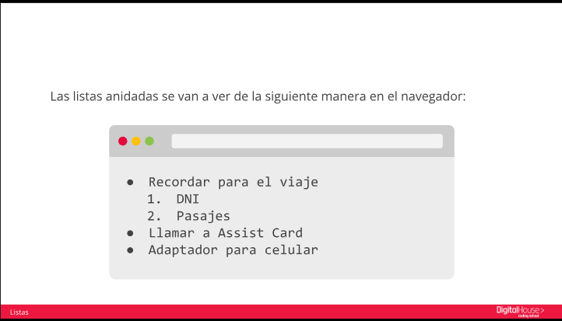

**Identación del código**:

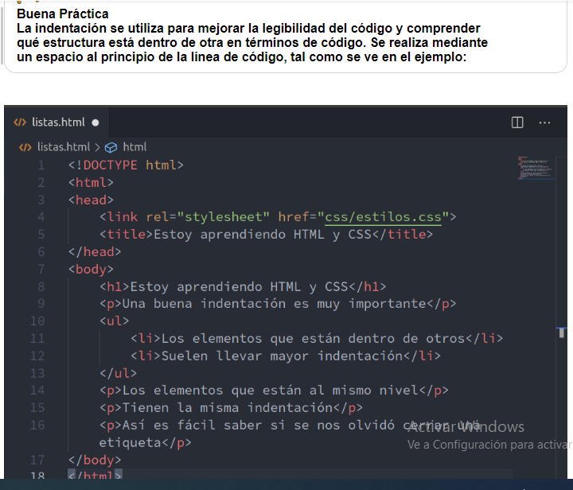

**Etiquetas de texto**:

**Configuración de caracteres**:

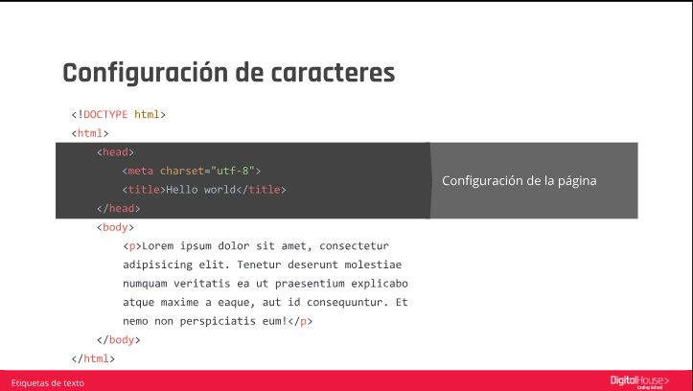

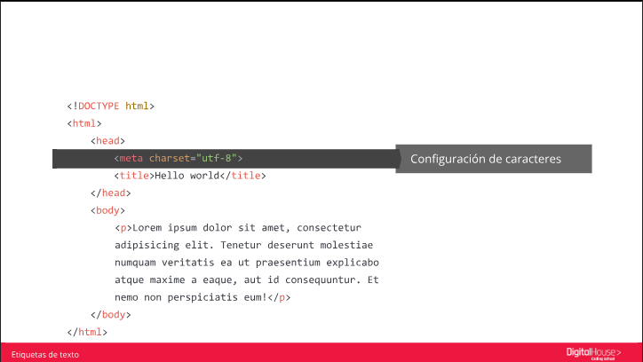

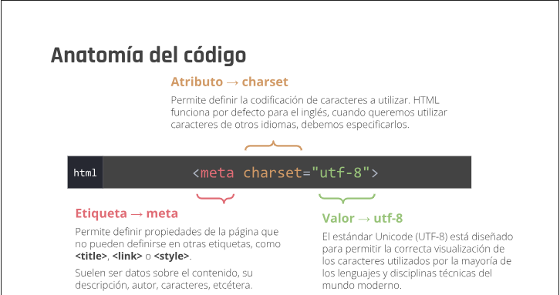

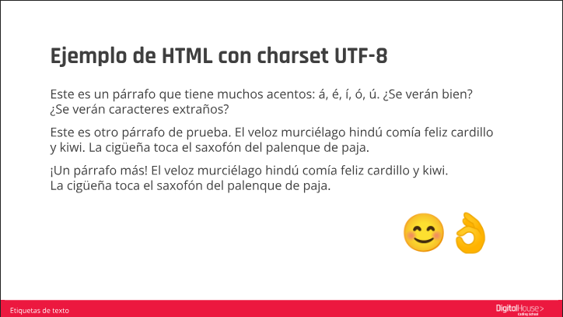

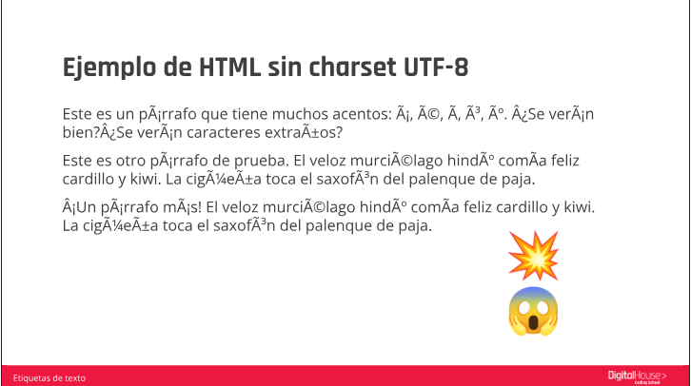

**Elementos de encabezado**:

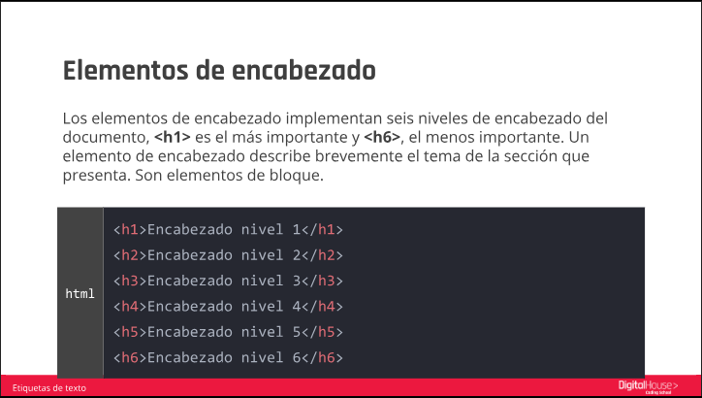

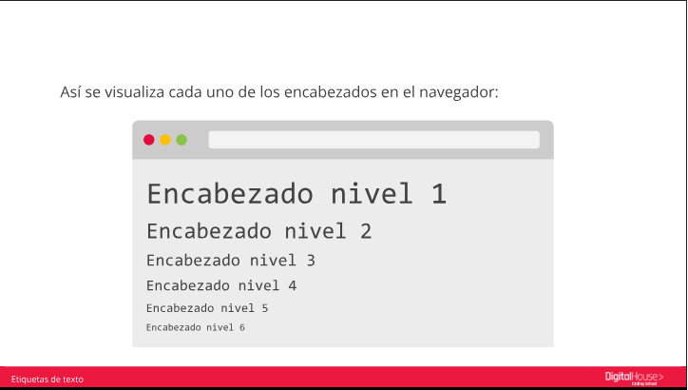

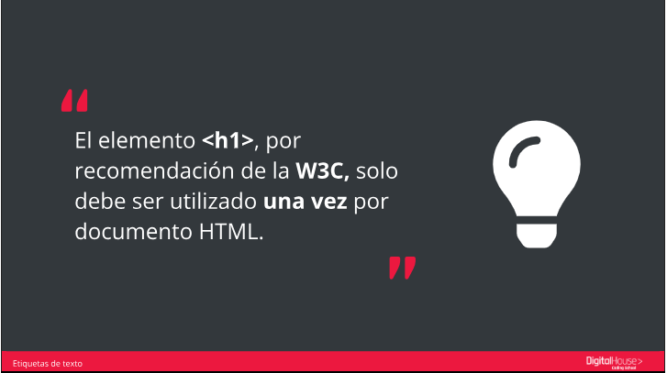

**Elementos de párrafo**:

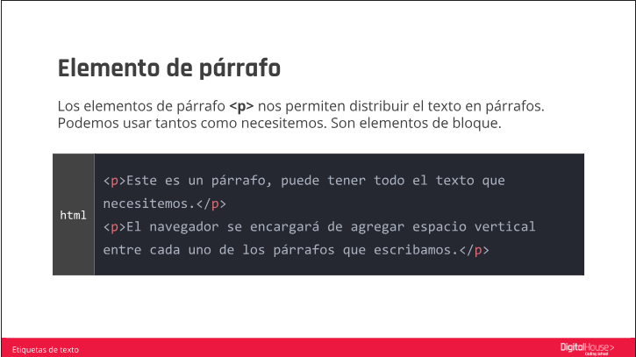

**Rutas**:

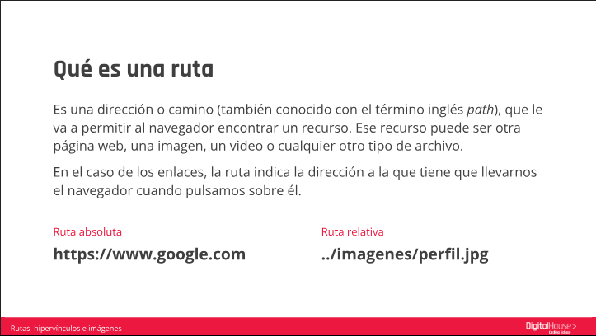

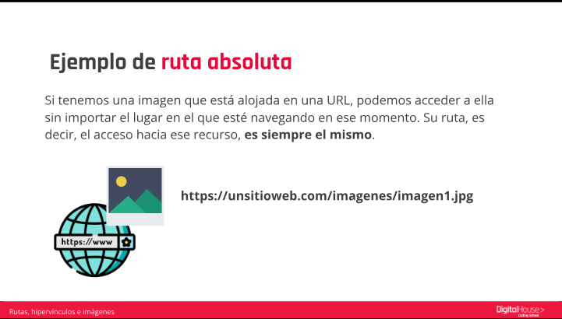

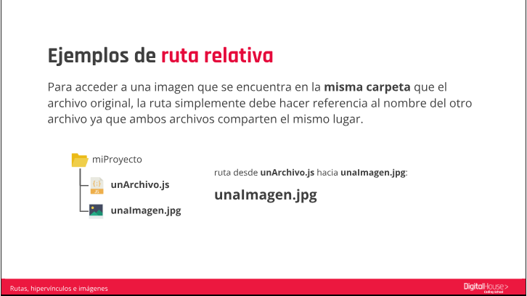

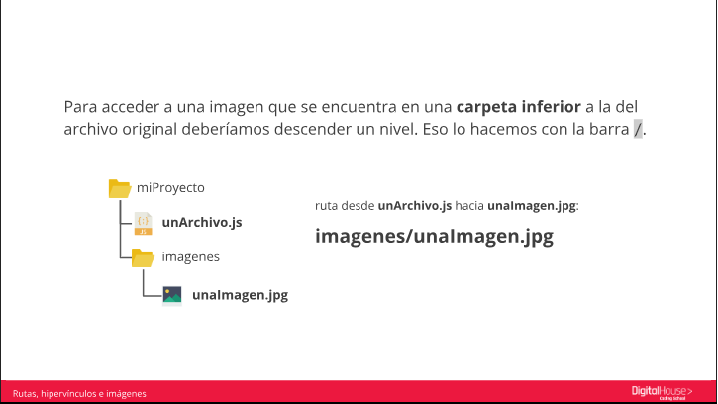

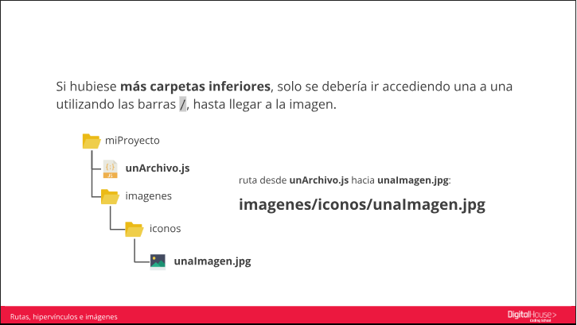

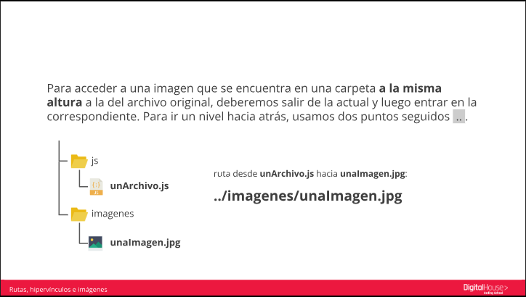

**Hipervínculos o enlaces**:

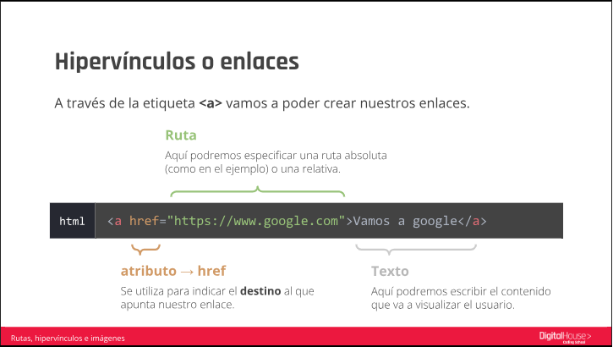

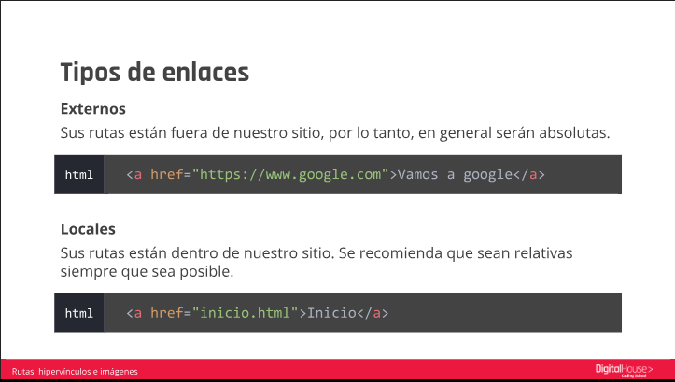

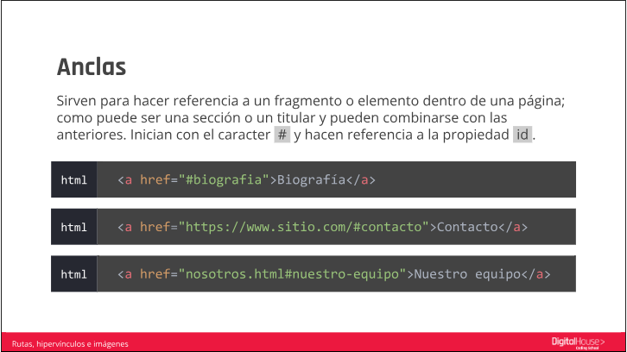

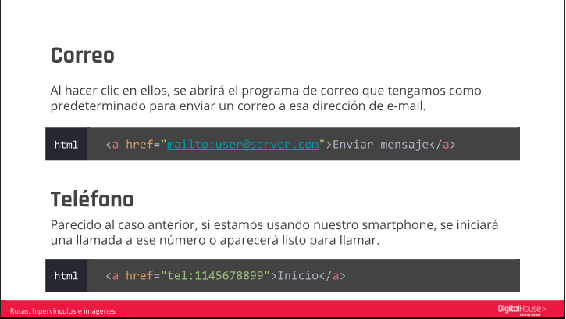

**Imágines**:

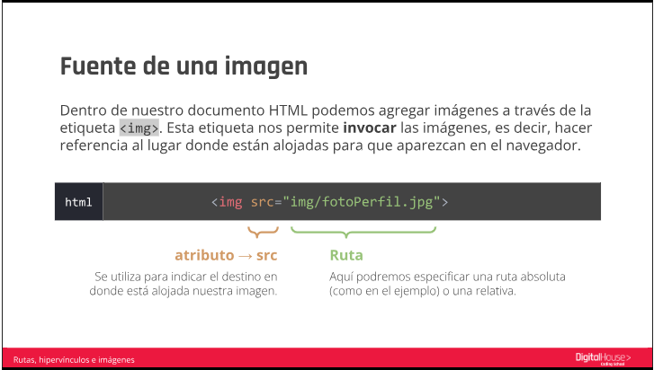

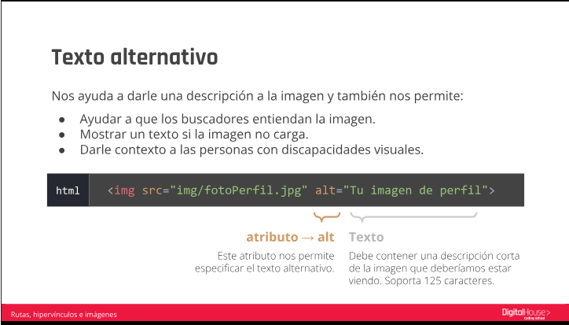

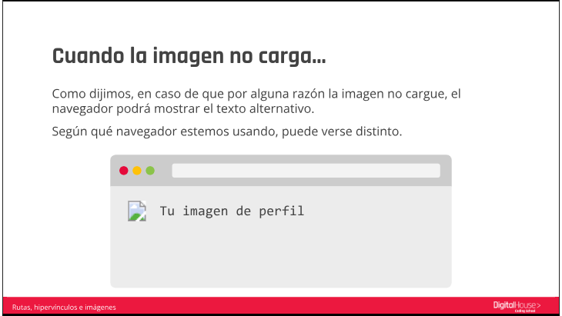

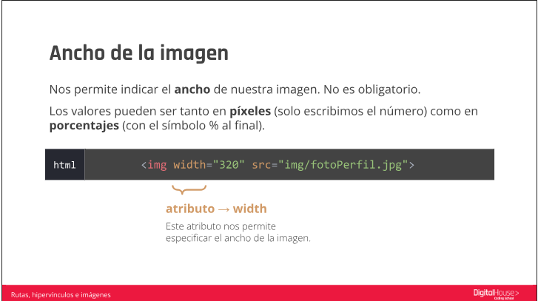

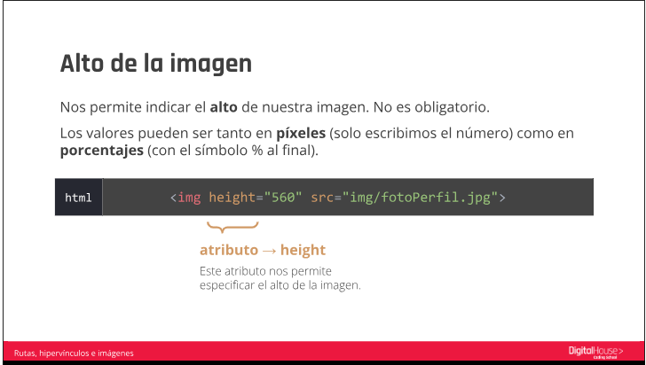

**Comandos Git**:

**Paso a paso para crear un repositorio local**

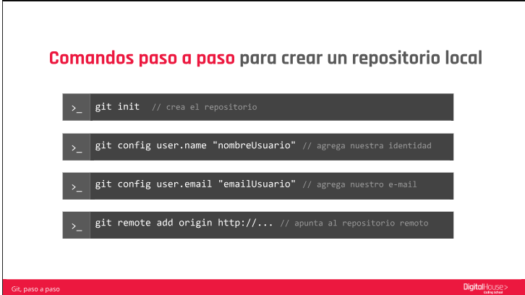

**Paso a paso para subir cambios**

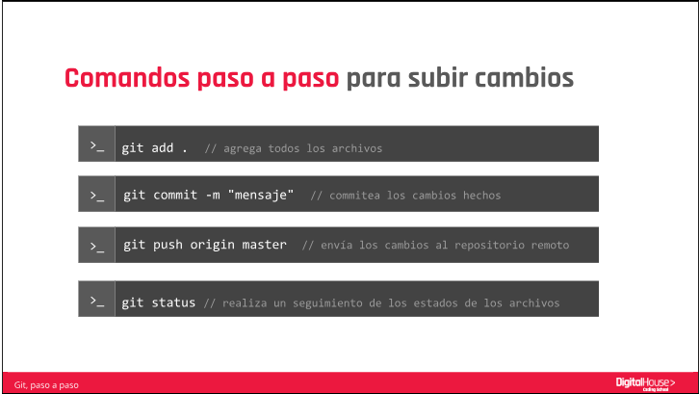

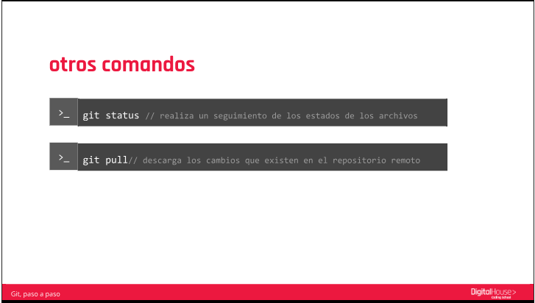

**Comandos Git ayuda**

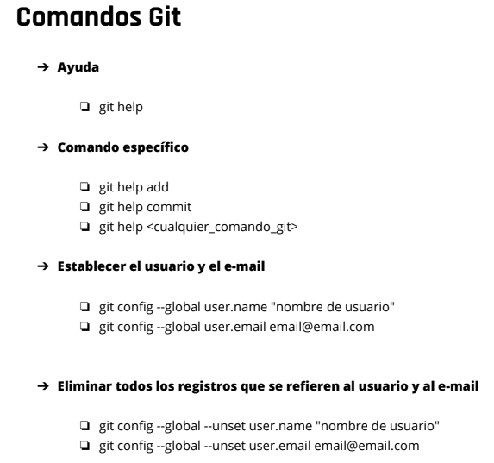

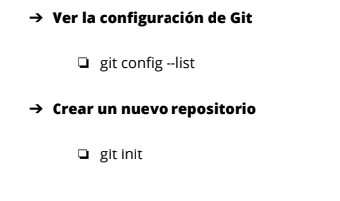

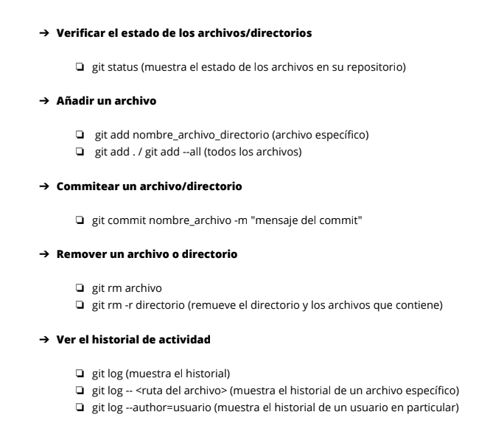

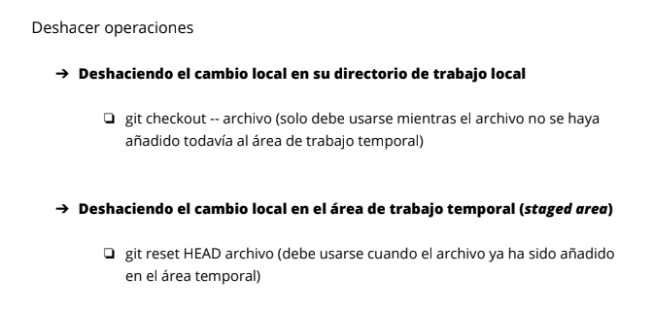

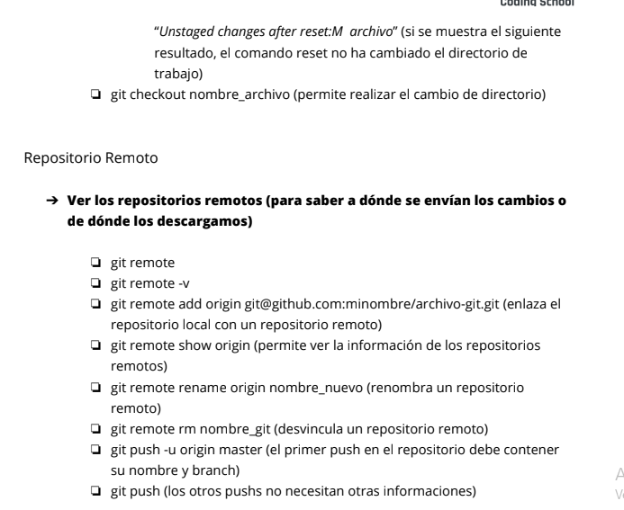

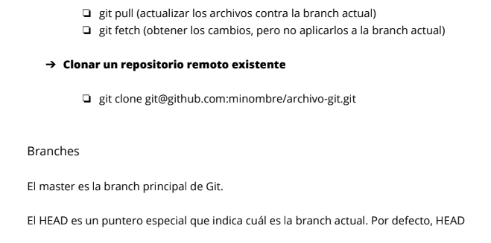

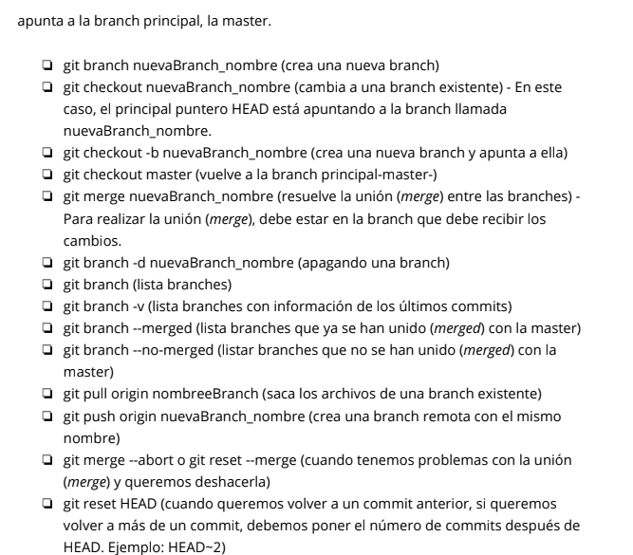

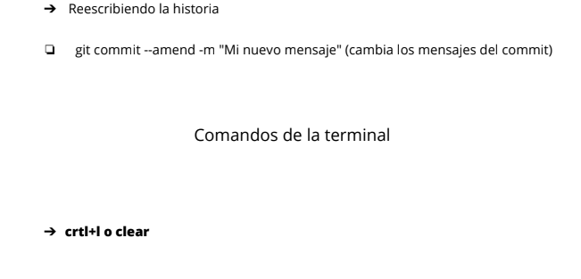

**Paso a paso para crear un repositorio en Github**:

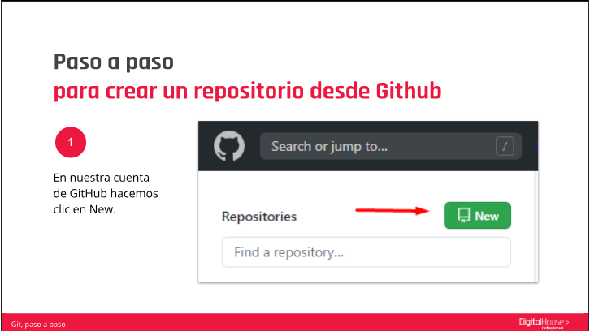

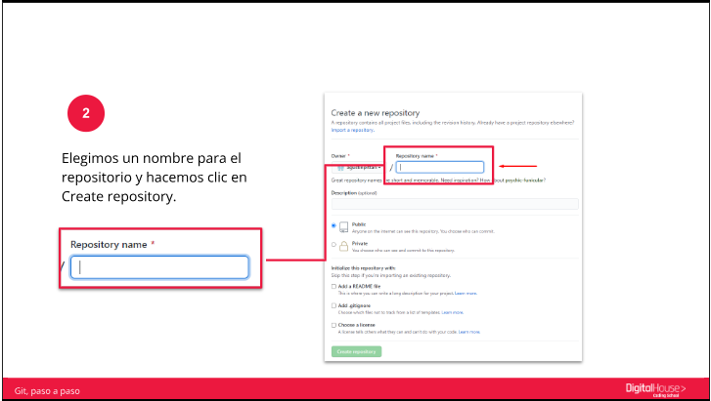

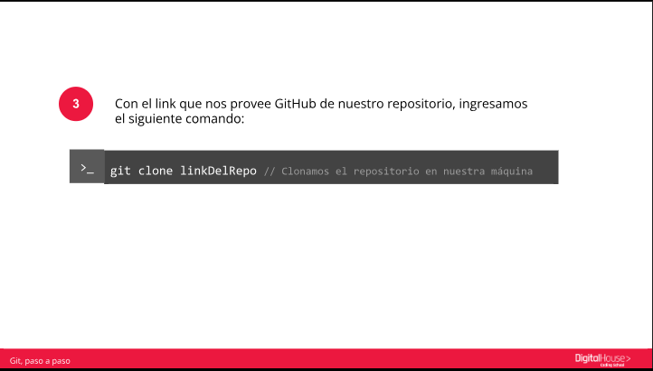

**Invitacion para colaborar**:



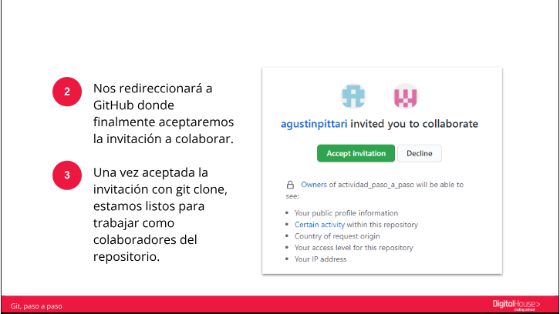

**Introduccion a CSS**:

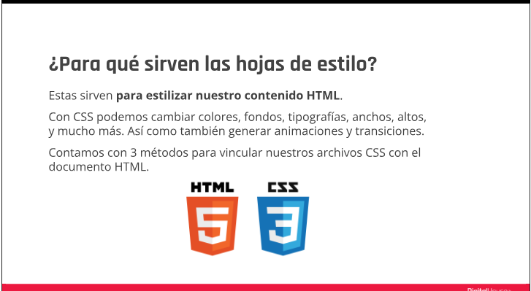

**Métodos para vincular HTML con CSS**:

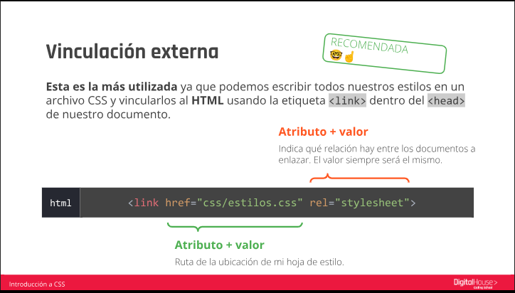

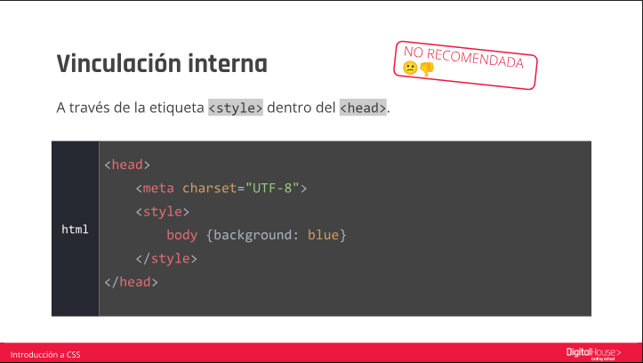

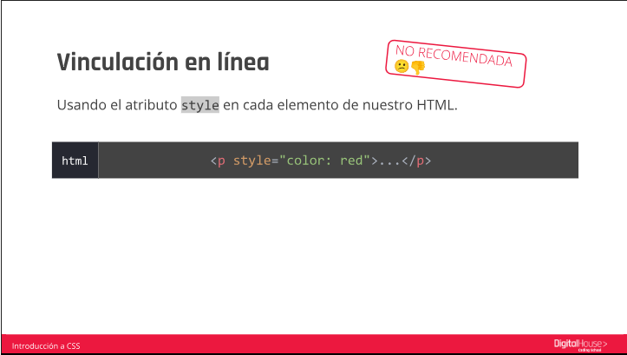

**Reglas del CCS**:

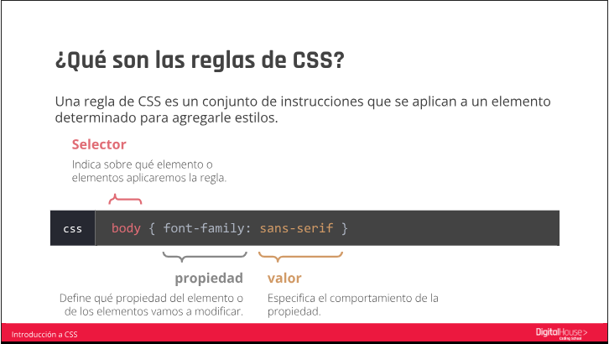

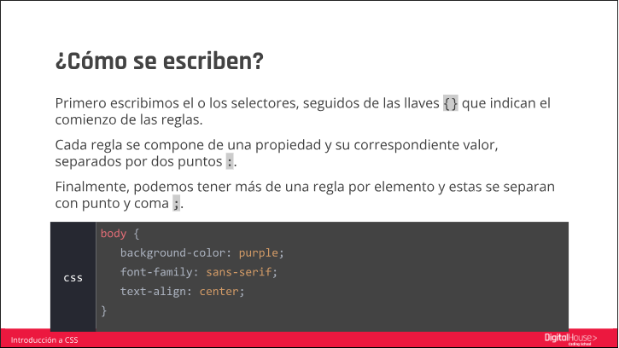

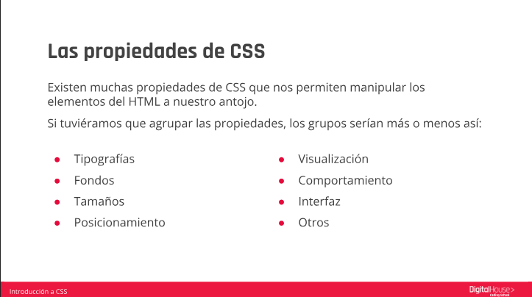

**Los selectores de CSS**:

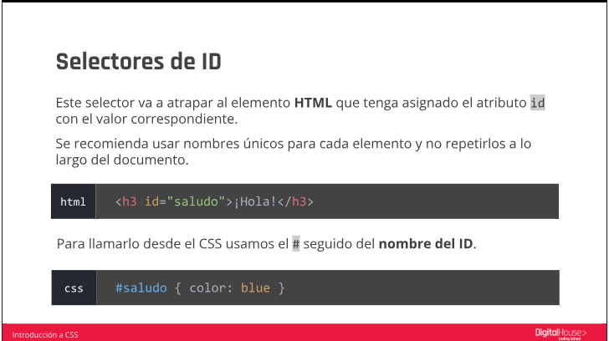

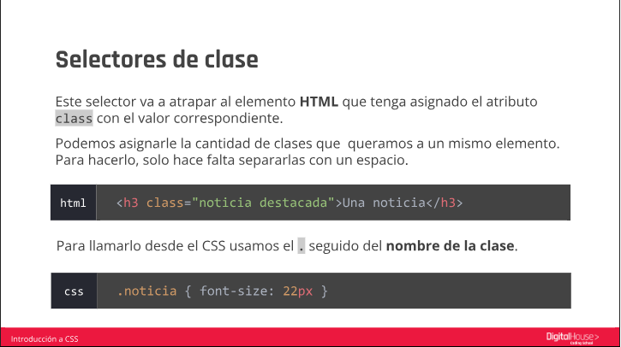

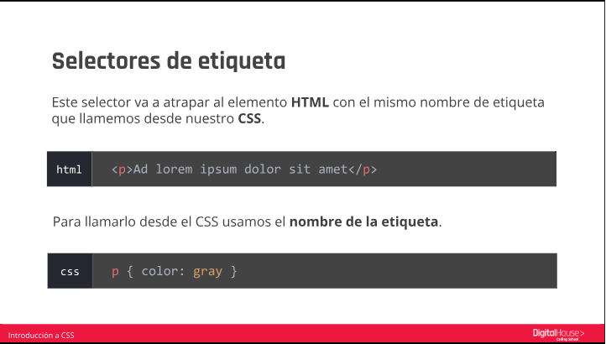

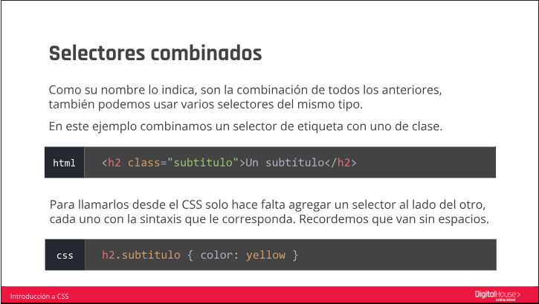

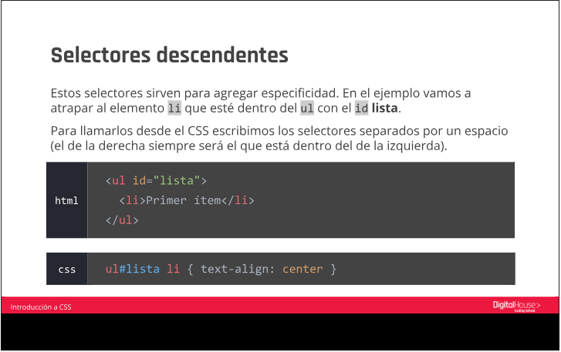

**Fuentes CSS**:

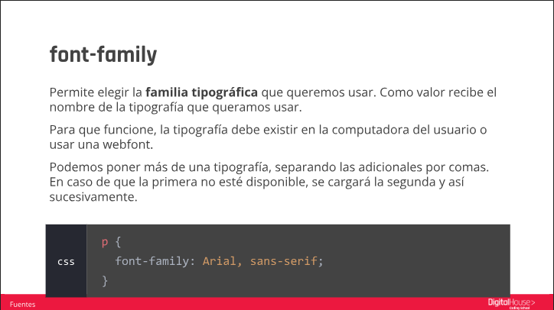

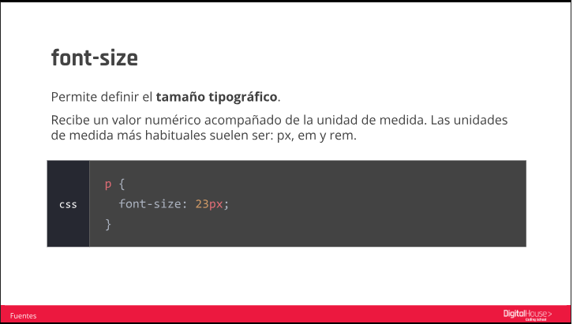

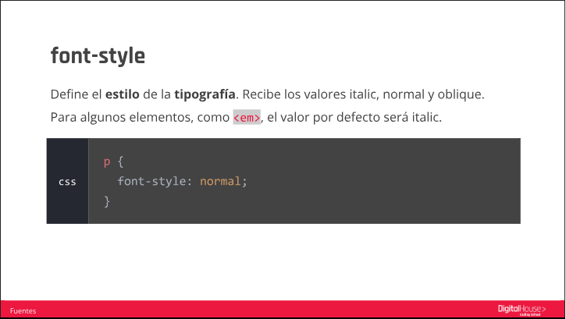

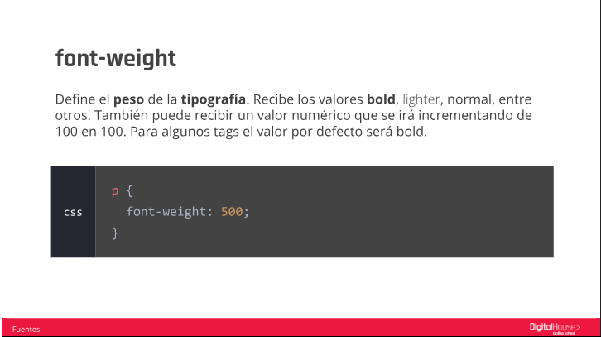

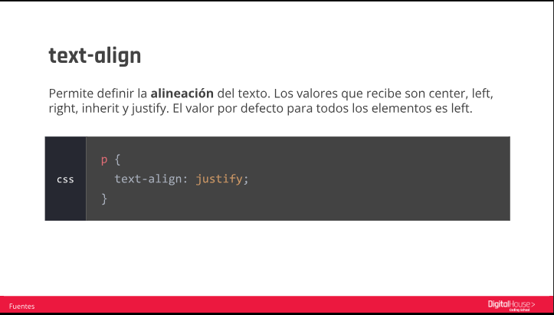

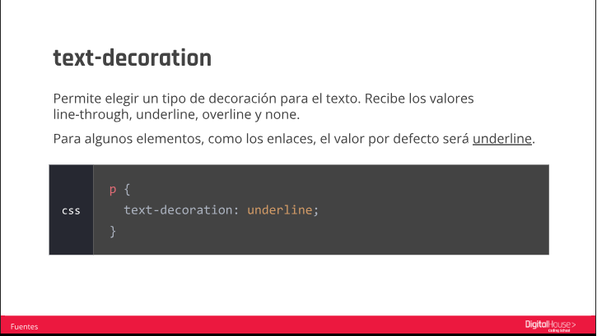

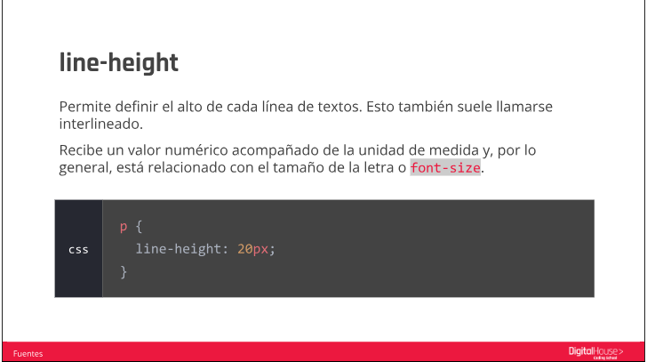

**Colores CSS**:

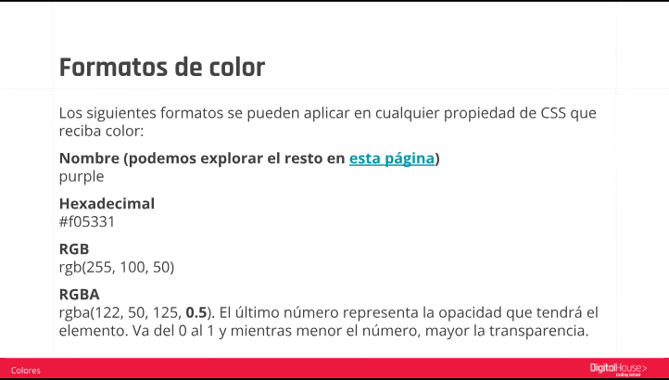

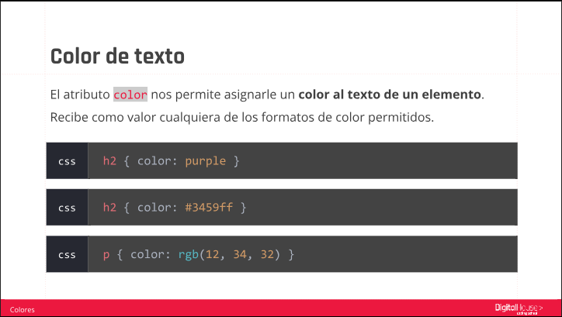

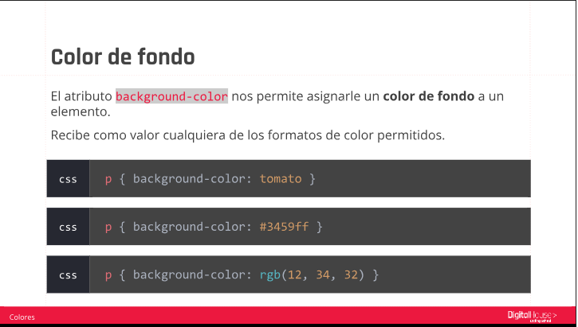

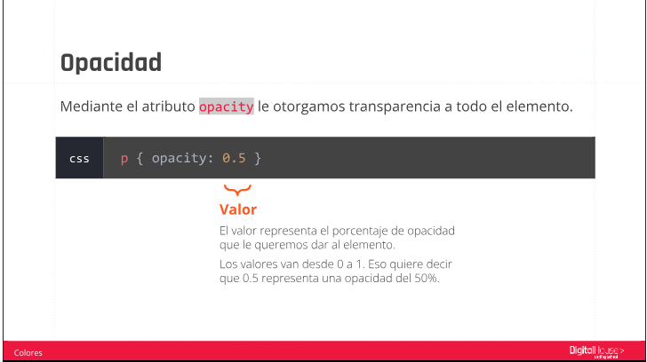

**Inspector de propiedades**:

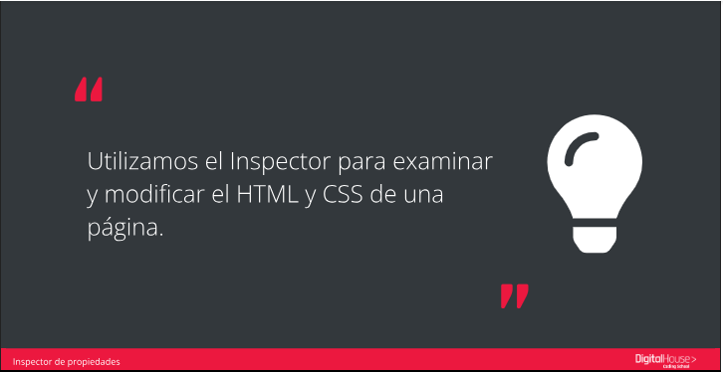



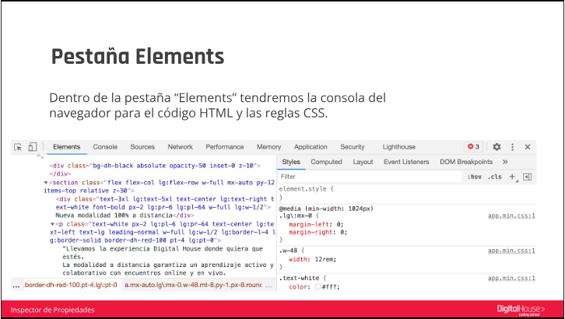

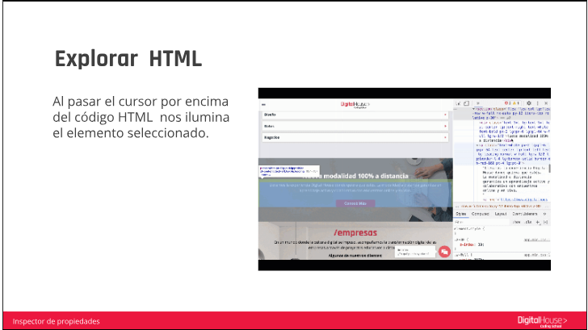

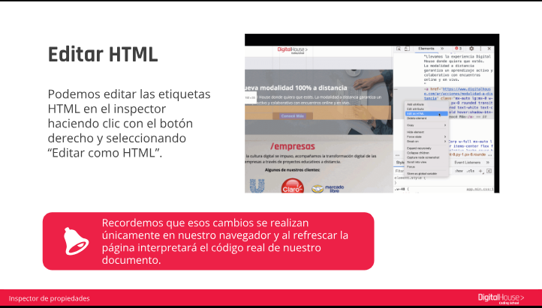

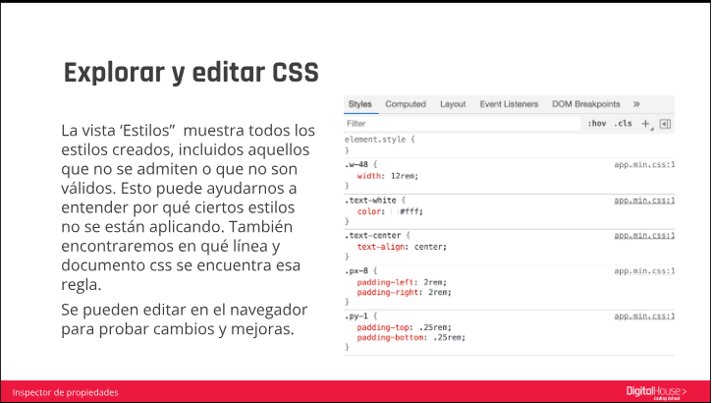

**Buenas prácticas**:

**Buenas prácticas CSS**

Existen una serie de buenas prácticas que pueden orientarnos a escribir un código de calidad que sea limpio y ordenado. Veamos algunas sugerencias:

**Crear primero tu HTML**

Crear primero la estructura HTML te permite visualizar toda la página como un todo, y te permite pensar en tu CSS de una manera más organizada.

**Comentar**

No te olvides de comentar cada sección de tu documento.

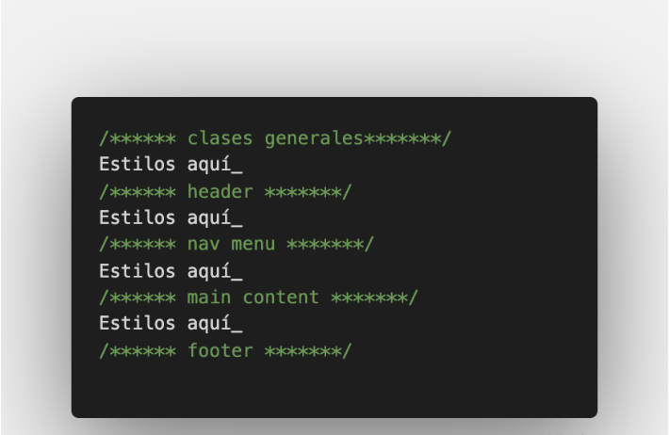

**Nombra correctamente los selectores**

Para conseguir más claridad en el código y soporte en todos los navegadores conviene no comenzar el nombre de los selectores con mayúsculas, números ni caracteres especiales.

**Separa las palabras mediante guiones o mediante mayúsculas**

Elige una única manera de escribir el nombre de los selectores. Además, no utilices guiones bajos “_” u otros caracteres especiales ya que algunos navegadores no los soportan. Es recomendable seguir alguna de las siguientes opciones:

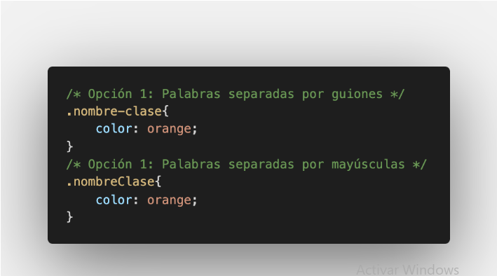

**Utiliza nombres descriptivos en los selectores**

Utiliza nombres que te permitan averiguar fácilmente a qué elemento le estás dando estilo.

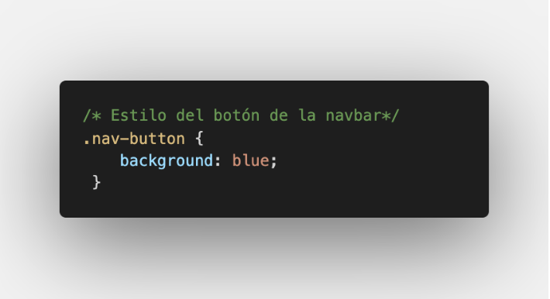

**No utilices como nombre de un selector una característica visual**

Al utilizar en el nombre de un selector una característica visual como el color, el tamaño o la posición y posteriormente, modificamos esa característica, también deberíamos cambiar el nombre del selector.

Esto complica mucho el código ya que tendríamos que actualizar todas las referencias a ese selector en HTML

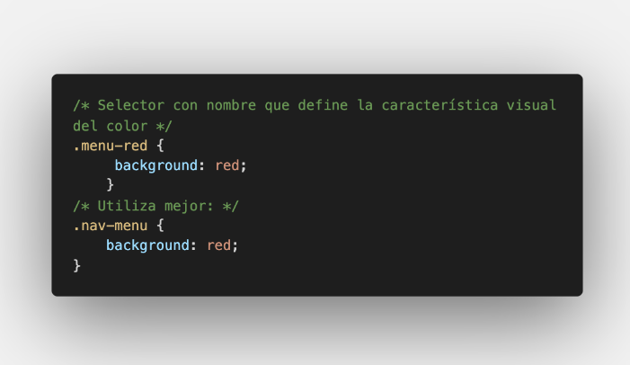

**Combinar elementos**

Los elementos de una hoja de estilo a veces comparten propiedades. En lugar de volver a escribir el código anterior, ¿por qué no sólo combinarlos? Por ejemplo, los elementos h1, h2 y h3 podrían compartir la misma fuente y el mismo grosor:

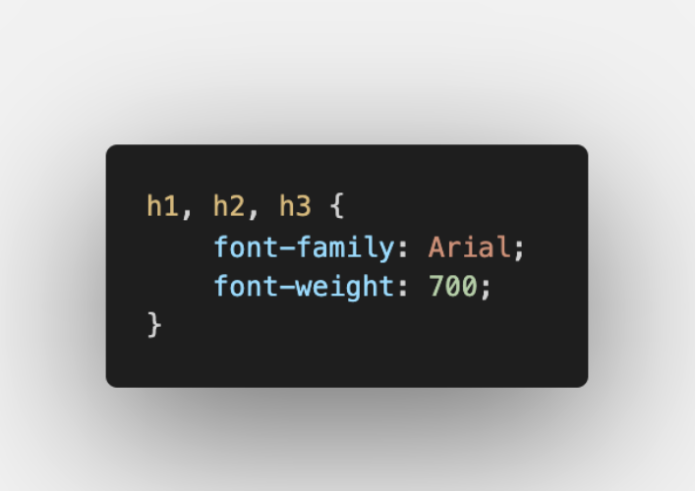

**Utilizar varias clases**

A veces es beneficioso agregar varias clases a un elemento.

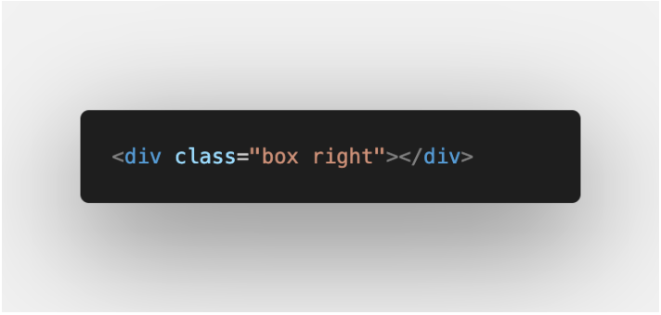

**Orden de declaración**

Para el orden de declaración resulta mucho más cómodo usar el orden alfabético para poder buscar luego una propiedad, por ejemplo si querés buscar un z-index sabes que siempre está al final de las declaraciones.

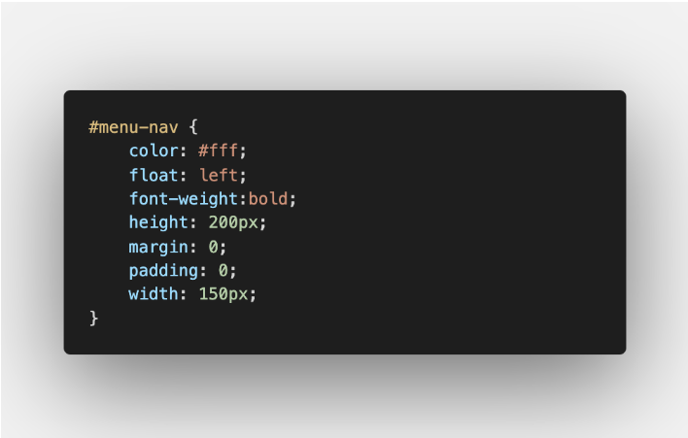

**Fondos CSS**:

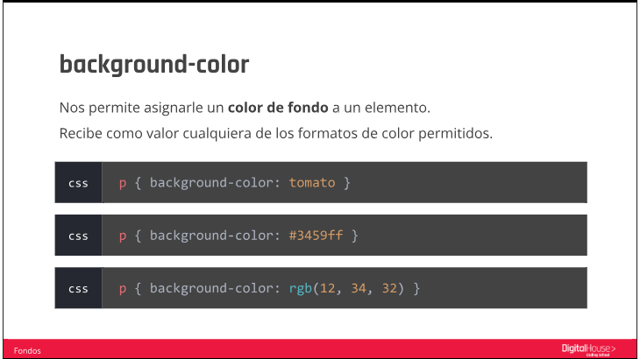

**Imágenes de fondo**:

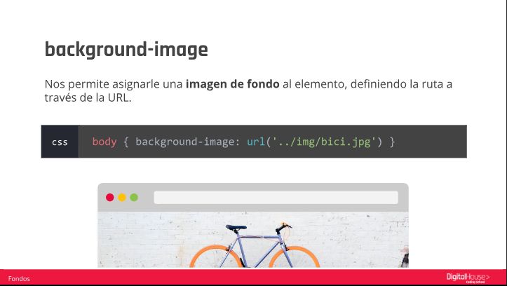

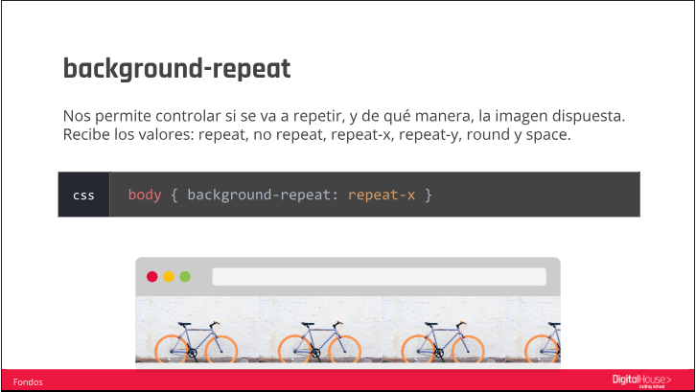

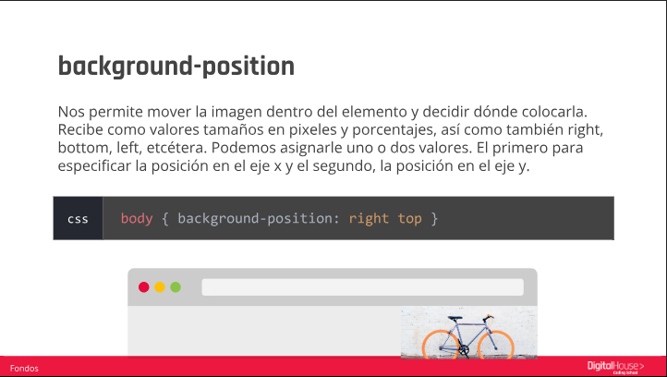

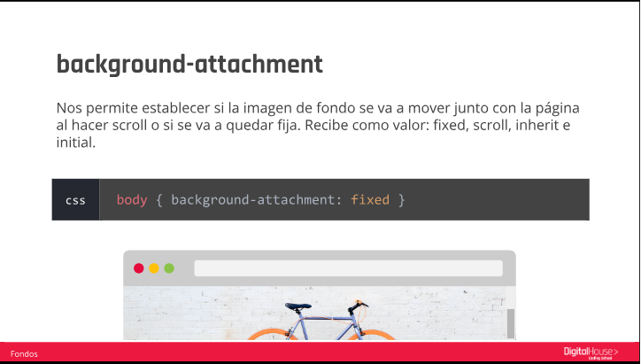

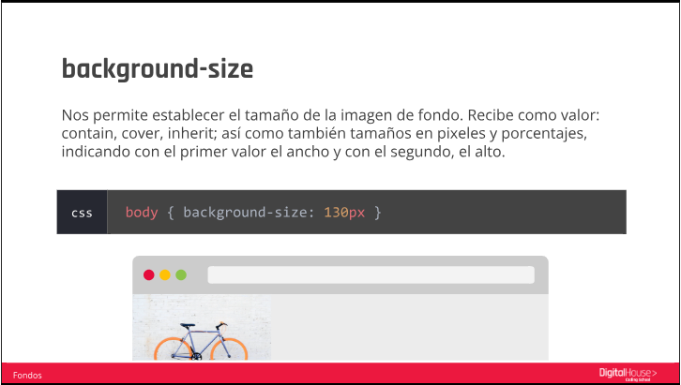

**Fuentes CSS**:

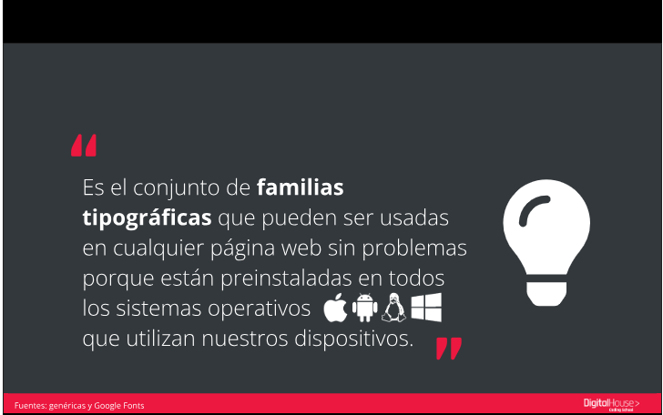

**Fuentes seguras**:

Best Web Safe Fonts for HTML and CSS

The following fonts are the best web safe fonts for HTML and CSS:

* Arial (sans-serif)
* Verdana (sans-serif)
* Tahoma (sans-serif)
* Trebuchet MS (sans-serif)
* Times New Roman (serif)
* Georgia (serif)
* Garamond (serif)
* Courier New (monospace)
* Brush Script MT (cursive)

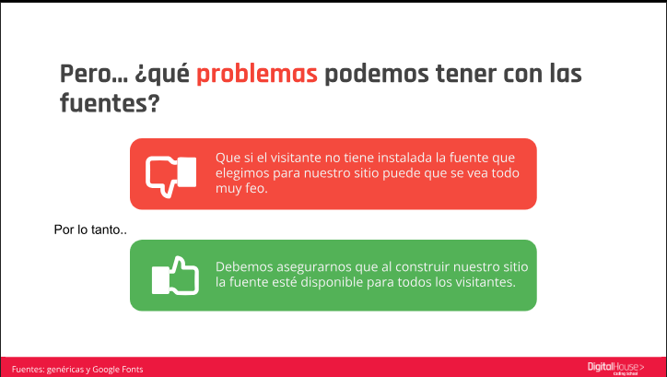

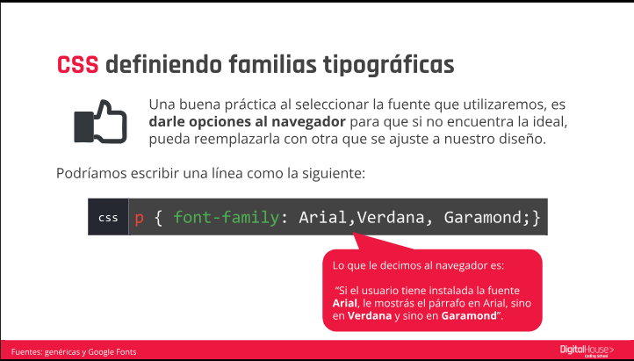



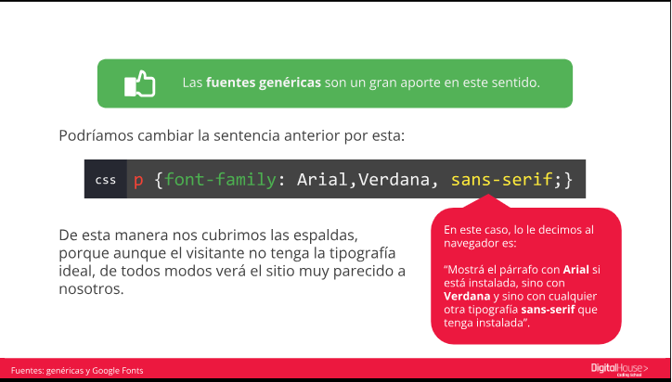

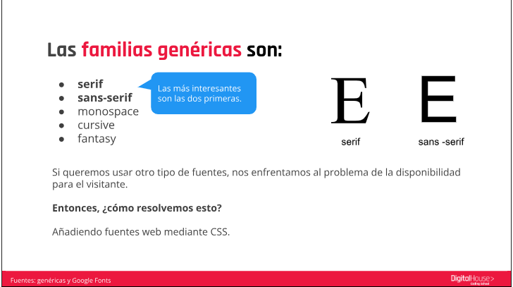

**Fuentes web:**

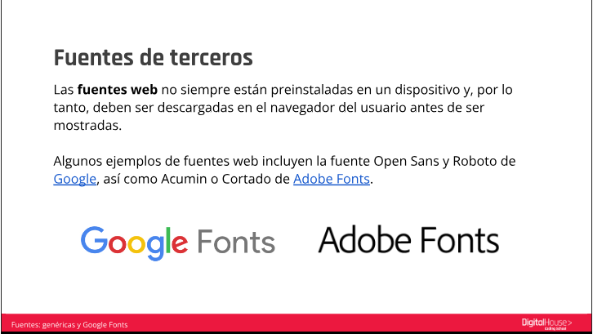

**Implementación:**

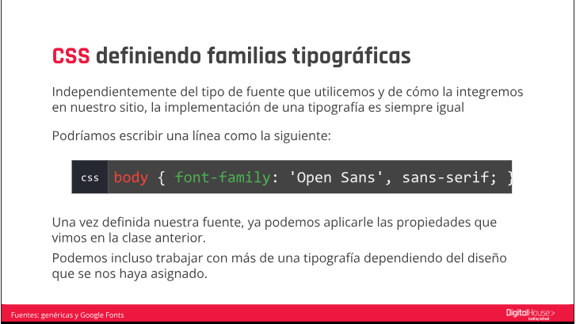

1. **Ir a** [**https://fonts.google.com/**](https://fonts.google.com/) **y seleccionar la tipografía que te guste**

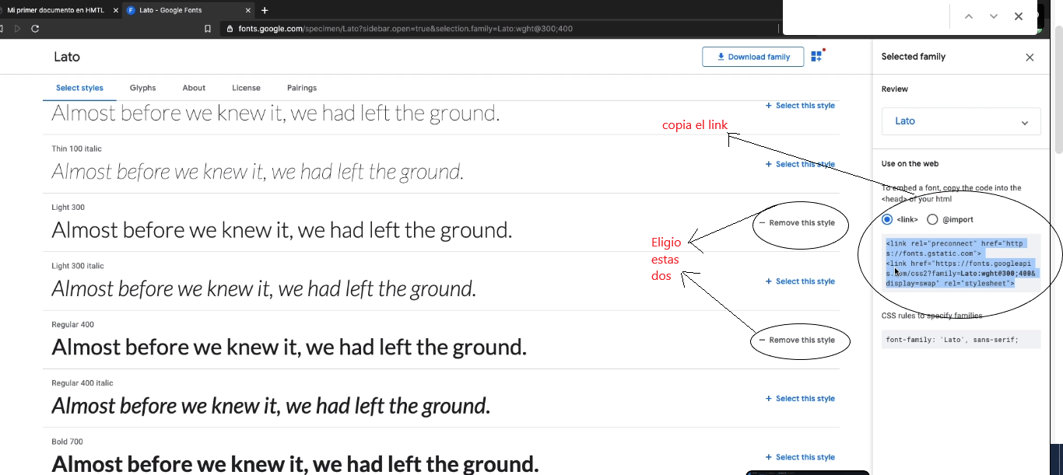

1. **Copiar el link como figura en la imagen de arriba**
2. **Ir al VSCODE y pegar el link**

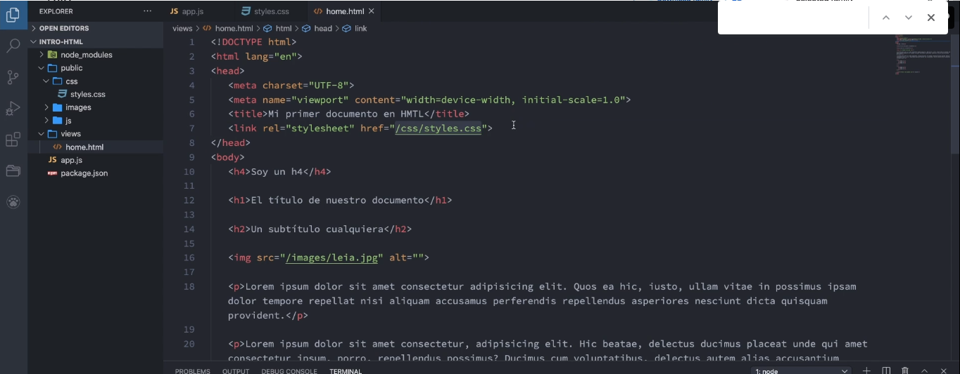

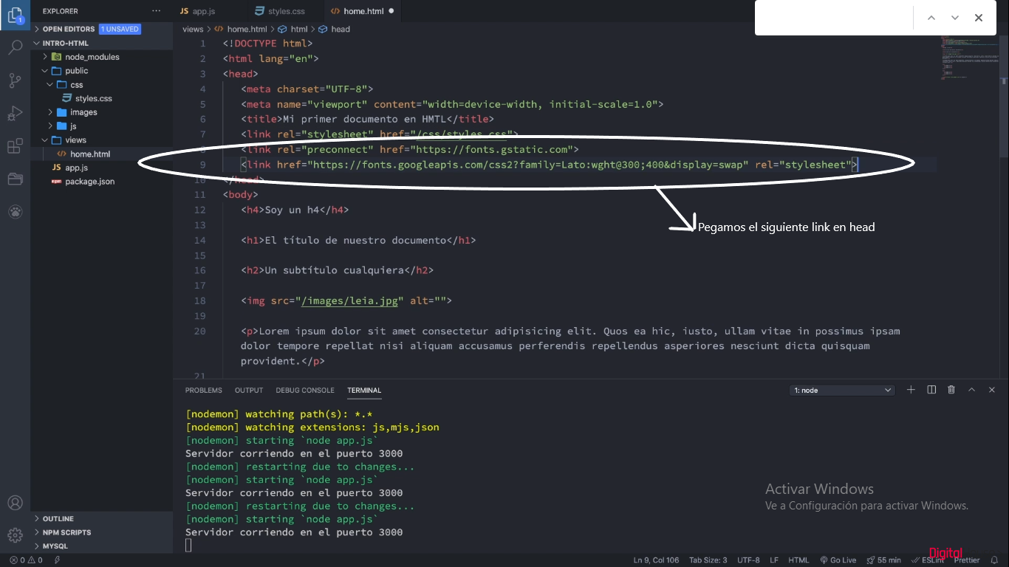

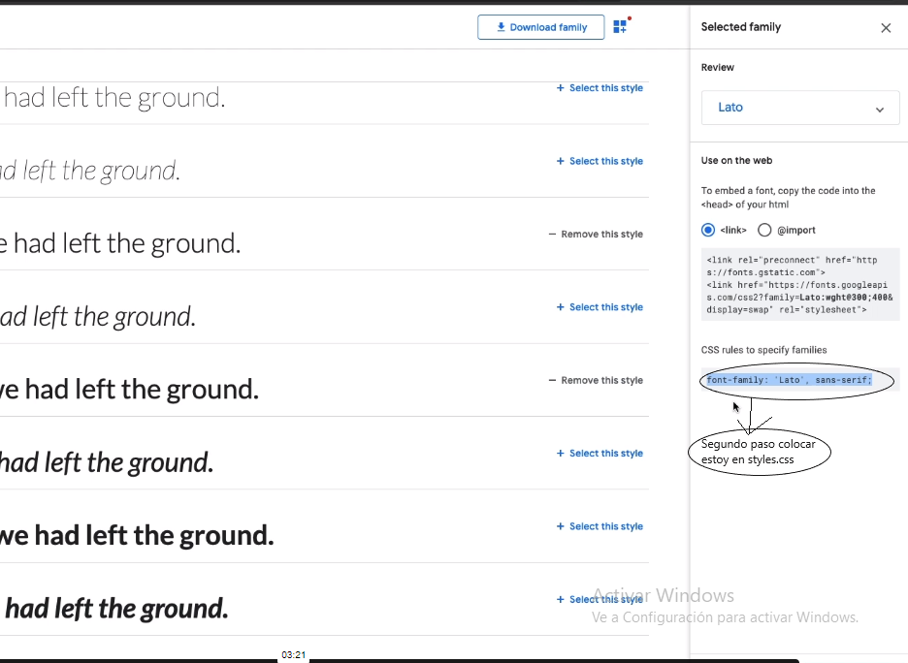

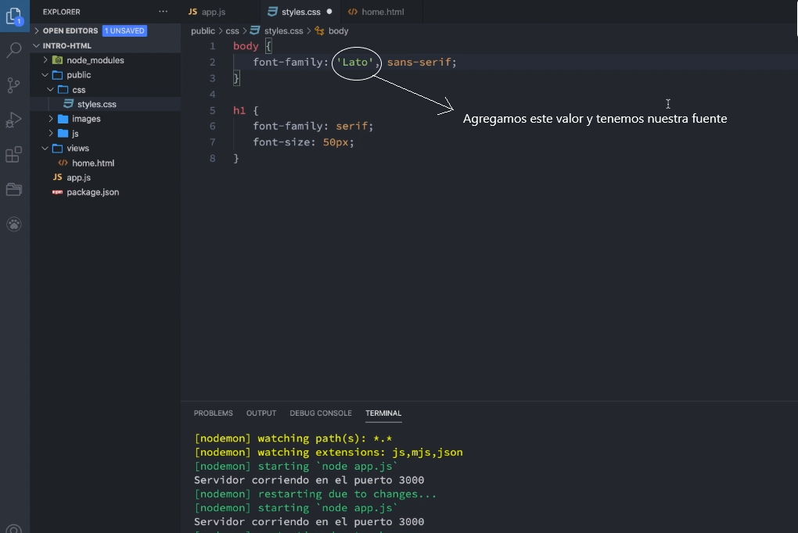

**Para el estilo**:

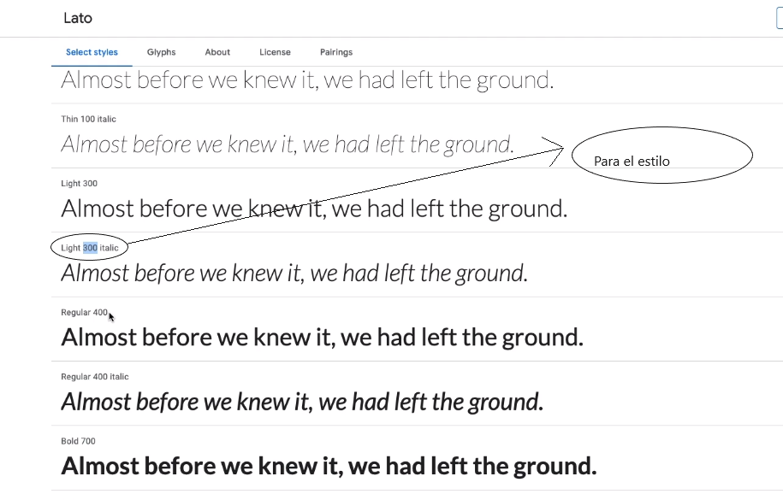

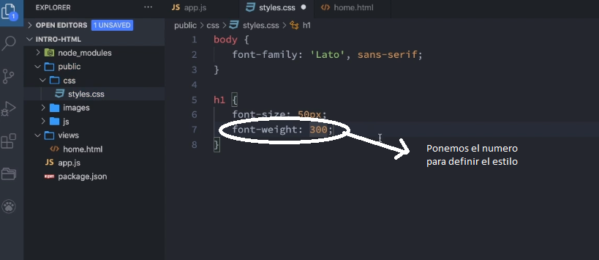

**¿Sabías qué?**

Mientras que si se utilizan fuentes de terceros, como Google o Adobe Fonts, solo estamos incluyendo las fuentes mediante la vinculación a un activo externo.

Alojar fuentes localmente significa que tenemos los archivos de fuentes en nuestro propio servidor. Para ello vamos a hacer uso de la directiva css @font-face.

La regla @font-face permite cargar fuentes personalizadas en una página web. Una vez que se agrega a una hoja de estilo, la regla indica al navegador que descargue la fuente desde donde está alojada y luego la muestre como se especifica en el CSS.

¿Te animás a investigarlo para la clase?

**@IMPORT SE PUEDE UTILIZAR PARA IMPORTAR EN CSS ARRIBA DE TODO Y COPIAR EL IMPORT EN GOOGLE-FONT –SE RECOMIENDA NO MAS DE DOS ESTILOS-**

**DESPUES ABAJO SE COPIA EL FONT-FAMILY PARA DARLE A CADA ETIQUETA SU ESTILO DE TEXTO**

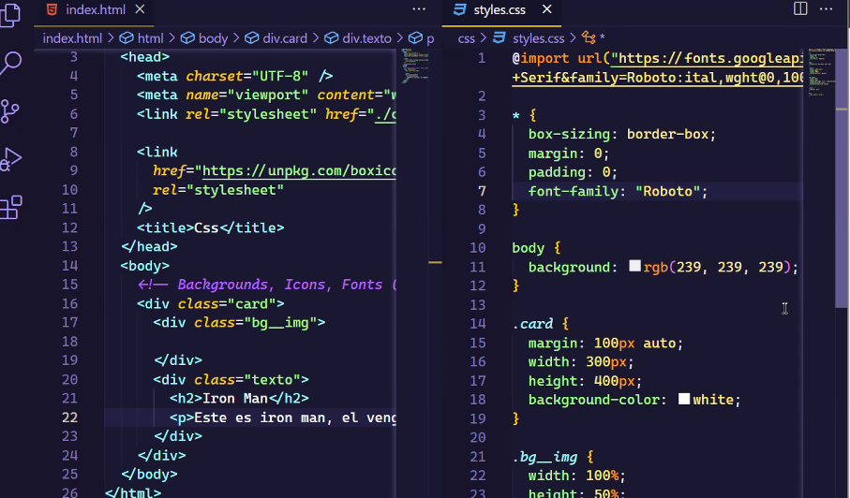

**Uso de iconos:**

Los iconos son imágenes que se utilizan para representar objetos o acciones. Vivimos rodeados de iconos y no solo en las herramientas informáticas.

El atributo principal de los iconos es proporcionar un lenguaje visual común que una brechas lingüísticas. Son intuitivamente reconocibles y no tienen una interpretación abierta, es justamente esto lo que los hace perfectos para un contexto digital, en el que interactúan muchas personas de culturas diferentes.

**¿Cómo podemos incluir iconos en nuestra web?**

Al igual que como ocurre con las fonts web, es necesario, en primer lugar, seleccionar la librería de iconos que vamos a utilizar.

Hay muchísimas librerías gratuitas y también de pago disponibles en la web. Estas son algunas de ellas:

* [Font Awesome](https://fontawesome.com/)

• [Iconic](https://useiconic.com/icons/)

• [Material Design](https://material.io/design/iconography/system-icons.html)

Dependiendo de cual elijamos, son las instrucciones que deberemos seguir. Pero probemos con la librería Font Awesome.

Font Awesome es una librería como cualquier otra, por tanto, para usarla lo primero que debemos hacer es incluir esa librería —generalmente al inicio del documento—, o bien tener en nuestros servidor los archivos de fuente con que trabaja FontAwesome.

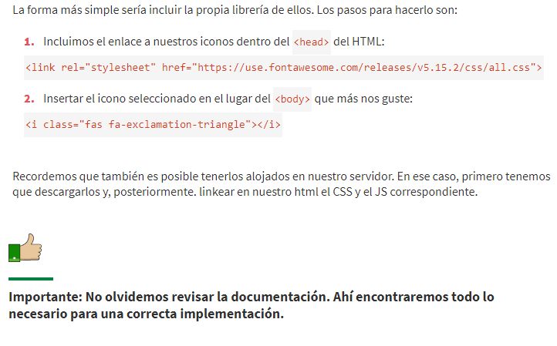

**Guia paso a paso para subir Font awesome**:



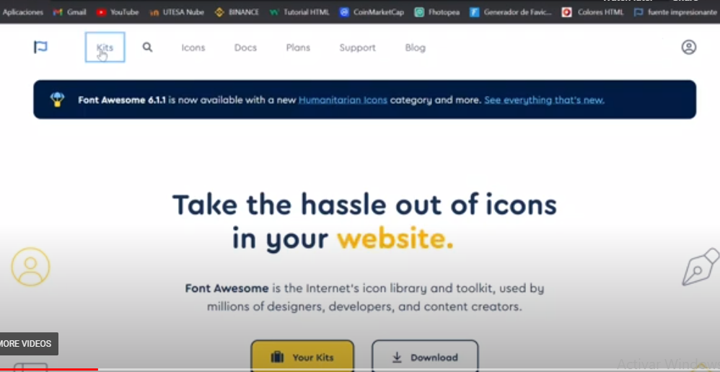

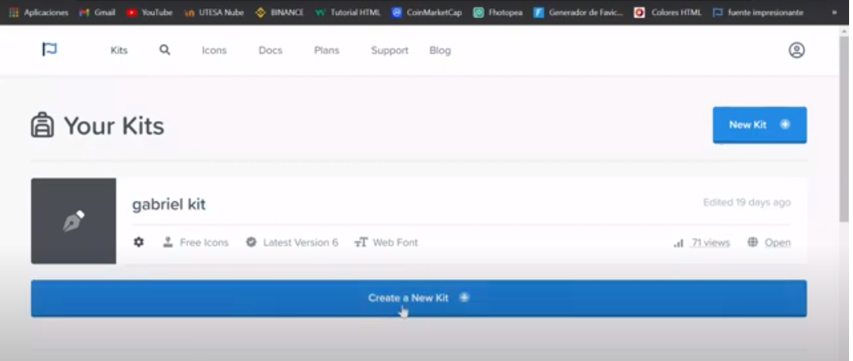

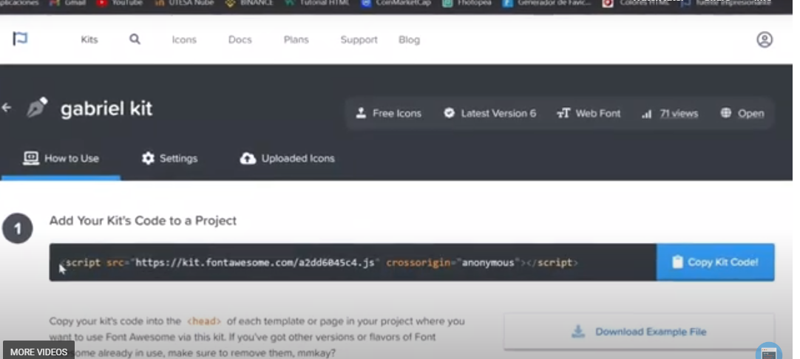

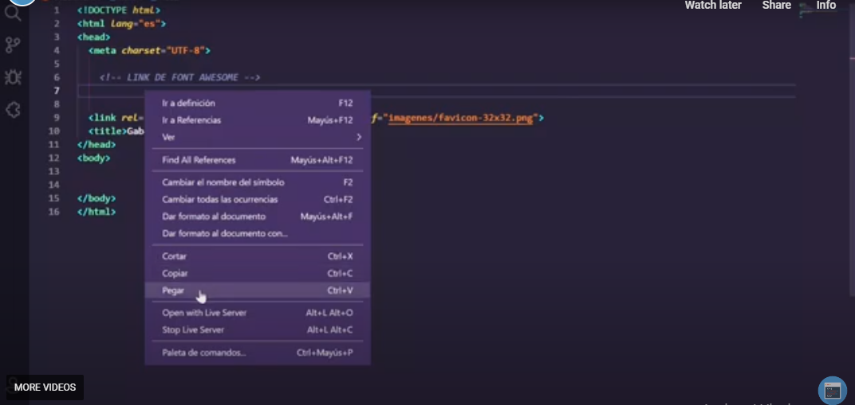

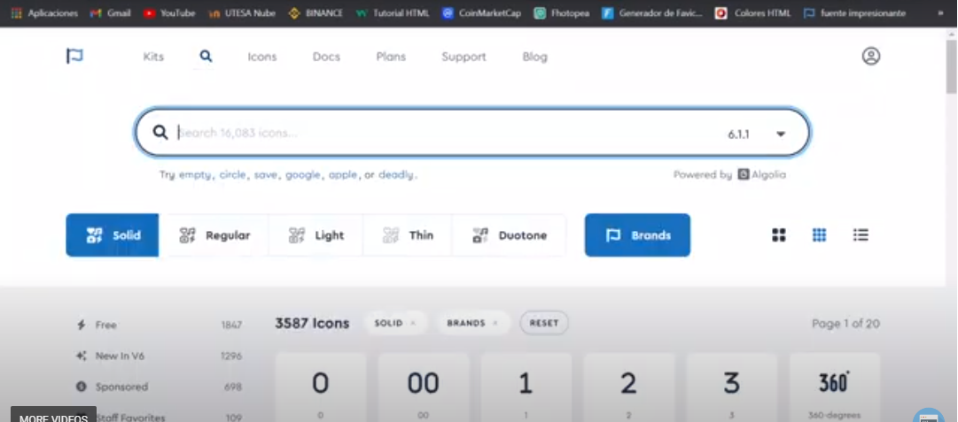

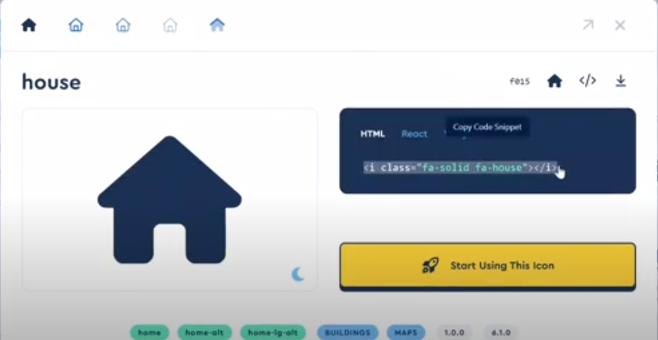

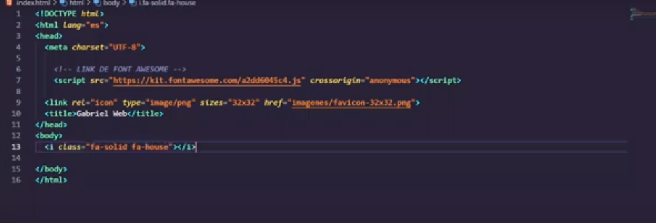



**UTILIZAR BOXICONS.COM**

**USAGE**

#### Import the CSS

Copy-paste the stylesheet link into your head to load our CSS

<link href='https://unpkg.com/boxicons@2.1.4/css/boxicons.min.css' rel='stylesheet'>

Copiar en head en html

Volver a inicio boxicons

Seleccionar el icono querido: Font, copiar y agregar en donde queramos el html